PENGARUH DYNAMIC SERVICE CAPABILITY, SERVICE DOMINANT ORIENTATION TERHADAP KINERJA PEGAWAI DINAS SOSIAL BIDANG PROGRAM KELUARGA HARAPAN (PKH) KABUPATEN PAMEKASAN DENGAN TECHNOLOGICAL CAPABILITIES SEBAGAI VARIABLE INTERVENING

THESIS
Program Studi Magister Manajemen
Konsentrasi Manjemen SDM

Diajukan Oleh:
Aan Nurul Qamariyah
NIM: 1261900024

PROGRAM STUDI MAGISTER MANAJEMEN
FAKULTAS EKONOMI DAN BISNIS
UNIVERSITAS 17 AGUSTUS 1945 SURABAYA
2021

PENGARUH DYNAMIC SERVICE CAPABILITY, SERVICE DOMINANT ORIENTATION TERHADAP KINERJA PEGAWAI DINAS SOSIAL BIDANG PROGRAM KELUARGA HARAPAN (PKH) KABUPATEN PAMEKASAN DENGAN TECHNOLOGICAL CAPABILITIES SEBAGAI VARIABLE INTERVENING

THESIS
Program Studi Magister Manajemen
Konsentrasi Manjemen SDM

Diajukan Oleh:
Aan Nurul Qamariyah
NIM: 1261900024

PROGRAM STUDI MAGISTER MANAJEMEN
FAKULTAS EKONOMI DAN BISNIS
UNIVERSITAS 17 AGUSTUS 1945 SURABAYA
2021

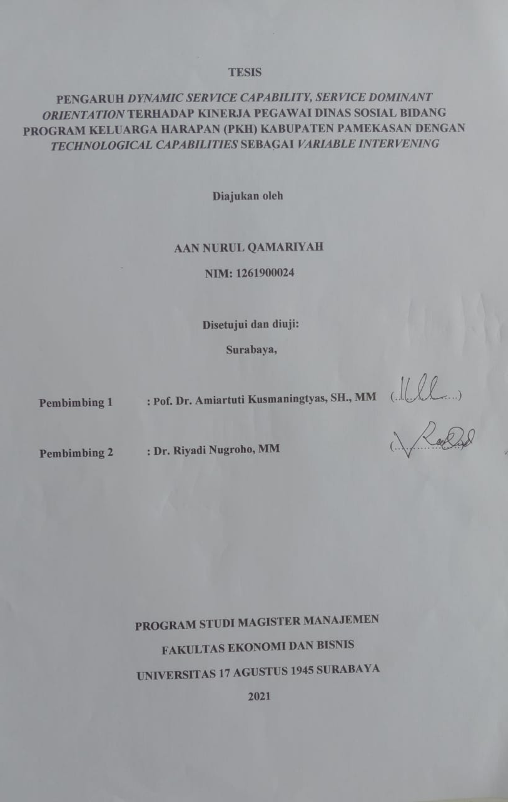

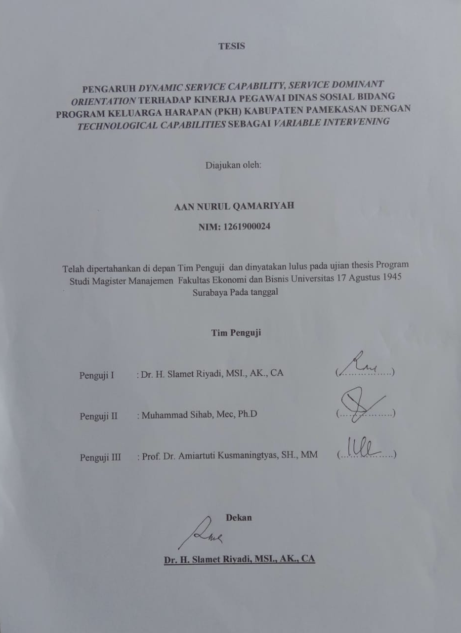

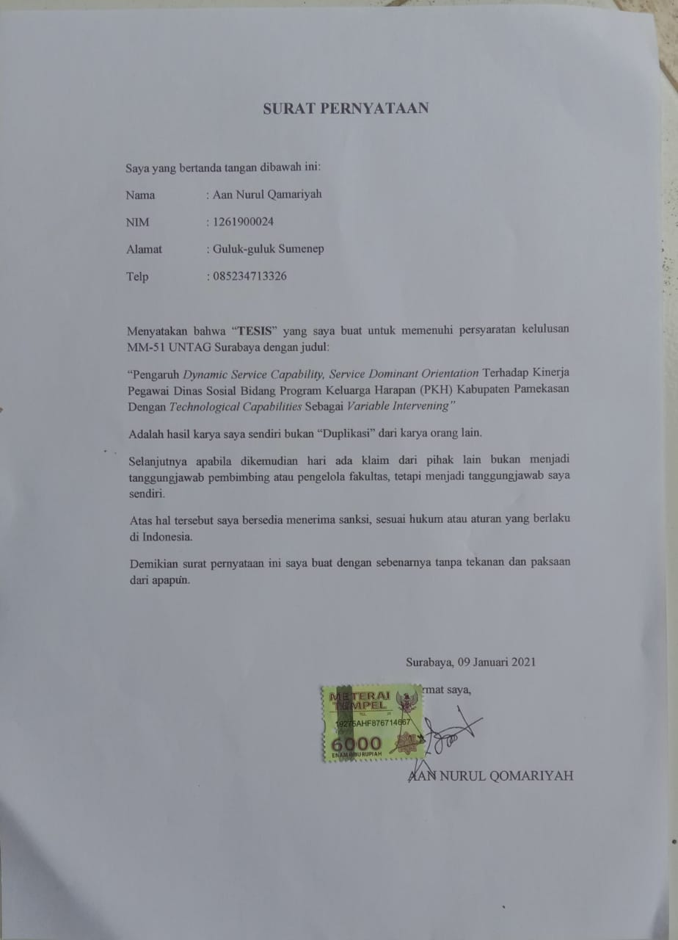

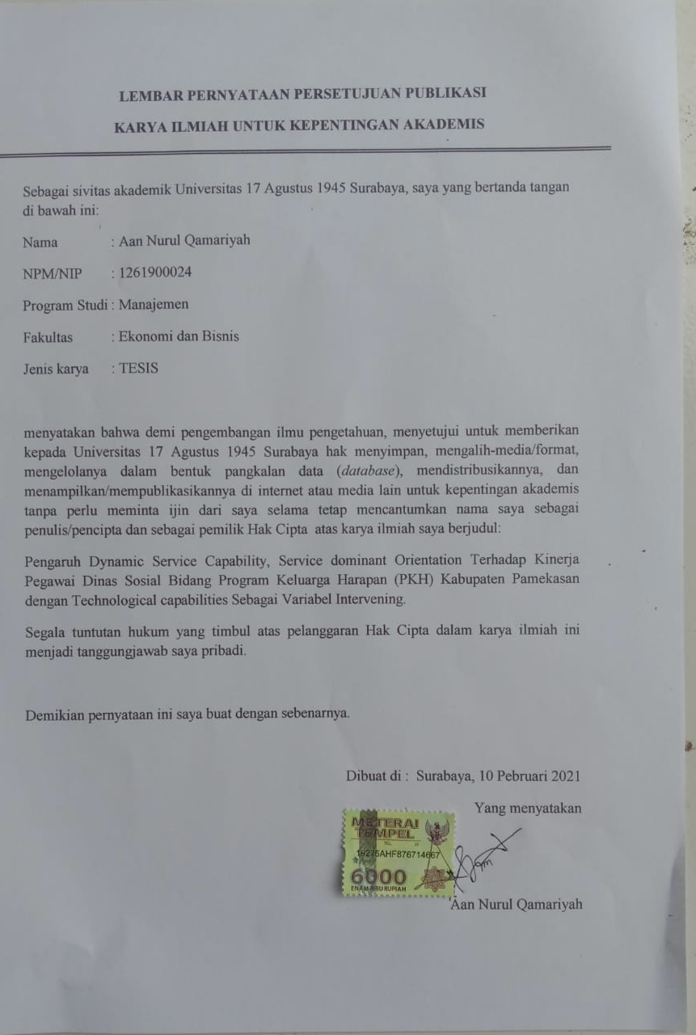

KATA PENGANTAR
Tiada yang pantas untuk disembah dan dipuji kecuali Allah SWT yang telah memberikan rahmat, taufik serta hidayah-Nya sehingga penulisan Proposal tesis yang berjudul “Pengaruh Dynamic Service Capability, Service Dominant Orientation Terhadap Kinerja Pegawai Dinas Sosial Bidang Program Keluarga Harapan (PKH) Kabupaten Pamekasan Dengan Technological Capabilities Sebagai Variable Intervening” dapat terselesaikan dengan baik. Adapun tujuan dari penulisan laporan ini adalah selain untuk menambah wawasan tentang ilmu yang penulis tempuh, juga untuk memenuhi tugas dan sekaligus sebagai salah satu persyaratan kelulusan pada Program Studi Magister Manajemen Jurusan Manajemen konsentrasi Manajemen Sumber Daya Manusia, Fakultas Ekonomi & Bisnis Universitas 17 Agustus Surabaya. Dalam penyelesaian penulisan proposal tesis ini penulis banyak mengalami kesulitan dan rintangan, namun semua ini dapat teratasi dengan baik berkat bantuan dari pegawai Dinas Sosial Bidang Program Keluarga Harapan (PKH) Kabupaten Pamekasan sebagai objek penelitian untuk memberikan data yang diperlukan. Keberhasilan dalam penyusunan tesis ini tentunya tidak terlepas dari berbagai pihak. Oleh karena itu, penulis ingin menyampaikan ucapan terima kasih kepada:
- Prof. Dr. Amiartuti Kusmaningtyas, SH., MM selaku Pembimbing pertama yang telah memberikan bimbingan serta arahan kepada penulis.
- Dr. Riyadi Nugroho, MM selaku pembimbing ke-dua yang telah memberikan bimbingan serta arahan kepada penulis.
- Bapak Dr Slamet Riyadi, M.Si, Ak, CA selaku dekan fakultas ekonomi dan bisnis Universitas 17 Agustus 1945 Surabaya yang telah memotivasi penulis dalam menyelesaikan penulisan Tesis.
- Bapak Muhammad Sihab, Mec, Ph.D selaku kaprodi Magister Manajemen Fakultas Ekonomi dan Bisnis Universitas 17 Agustus 1945 Surabaya yang telah mendukung dan memberikan pengembangan ilmu dan wawasan kepada penulis
- Para dosen program Magister Manajemen Fakultas Ekonomi dan Bisnis Universitas 17 Agustus 1945 Surabaya yang telah mendukung dan memberikan ilmu dan wawasan kepada penulis
- Kepada orang tua yang telah mendoakan dan mensupport kepada penulis untuk menyelesaikan penulisan tesis ini
- Kepada Mr. Yus dan teman-teman yang sudah ikut membantu penulis untuk melancarkan penulisan tesis ini
Penulis menyadari bahwa penulisan proposal tesis ini masih jauh dari kesempurnaan. Oleh karena itu, dengan kerendahan hati dan tangan terbuka, penulis akan selalu bersedia menerima saran dan kritik yang bersifat membangun demi kesempurnaan penelitian ini.

Surabaya, 09 Januari 2021

ABSTRACT

This study entitled "The Effect of Dynamic Service Capability, Service Dominant Orientation on Employee Performance of the Social Service in the Family Hope Program (PKH) Pamekasan Regency with Technological Capabilities as Variable Intervening." The purpose of this study was to examine the effect of Dynamic Service Capability, Service Dominant Orientation on Employee Performance of the Social Service for the Family Hope Program (PKH) Pamekasan Regency. The sample used in this study were 100 respondents who were taken using incidental sampling techniques. The data was collected by distributing a questionnaire with several statements. While the technical data analysis used in this study is to use Partial Least Square (PLS). The results in this study indicate that:

Keywords: Dynamic Service Capability, Service Dominant Orientation, Technological Capabilities, Employee Performance

RINGKASAN

Tujuan penelitian ini adalah untuk menguji pengaruh dari Dynamic Service Capability, Service Dominant Orientation Terhadap Kinerja Pegawai Dinas Sosial Bidang Program Keluarga Harapan (PKH) Kabupaten Pamekasan. Metode analisis data menggunakan Partial Least Square (PLS), dengan sampelsebanyak 100 responden. Pengumpulan data dilakukan dengan menyebarkan kuesioner. Hasil penelitian menunjukkan bahwa: 1) Dynamic Service capability berpengaruh terhadap tecgnological capabilities, 2)Service dominant orientation tidak berpengaruh terhadap kinerja pegawai, 3) Service Dominant orientation tidak berpengaruh terhadap technological capabilities, 4) Service Dominant orientation berpengaruh terhadap kinerja pegawai, 5) Technologhical Capabilities tidak berpengaruh terhadap kinerja pegawai.

Kata kunci: Dynamic Service Capability, Service Dominant Orientation, Technological Capabilities, Kinerja Pegawai

DAFTAR ISI

Sampul depan i
Sampul dalam ii
Persetujuan iii
Penetapan panitia iv
Kata pengantar v
Abstrak vi
Daftar isi vii
Daftar tabel viii
Daftar gambar ix

BAB I PENDAHULUAN
Latar Belakang 1
Rumusan Masalah 3
Tujuan Penelitian 4
Manfaat Penelitian 4
BAB II TELAAH PUSTAKA
2.1 Landasan Teori 5
2.1.1 Resourch Based Teory 7
2.1.2 Dynamic Service Capability 12
2.1.3 Service Dominant Orientation 13
2.1.4 Technological Capabilities 18
2.1.5 Kinerja Karyawan 19
2.2 Penelitian Terdahulu 20
2.3 Hubungan Antar Variabel 22
2.3.1 Hubungan Dynamic Service Capability dengan Technological Capabilities 21
2.3.2 Hubungan Service Dominant Orientation dengan Techonolgical Capabilities 22
2.3.3 Hubungan Dynamic Service Capability dengan Kinerja Karyawan 23
2.3.4 Hubungan Service Dominant Orientation dengan Kinerja Karyawan 23
2.3.5 Hubungan Technological Capabilities dengan Kinerja Karyawan 23
BAB III KERANGKA KONSEPTUAL
3.1 Kerangka Konseptual 24
3.2 Hipotesis 24
BAB IV METODELOGI PENELITIAN
4.1 Rancangan Penelitian 25
4.2 Subyek Penelitian 25
4.3 Variabel Penelitian 25
4.4 Instrumen Penelitian 26
4.5 Desain Penelitian 26
4.6 Sumber Data 26
4.7 Tehnik Pengumpulan Data 27
4.8 Tehnik Analisis Data 28
BAB V ANALISIS DATA DAN PEMBAHASAN
5.1 Data Penelitian 31
5.2 Analisis dan hasil penelitian 35
5.3 Pembahasan 39
BAB VI PENUTUP
6.1 Simpulan 42
6.1 Saran 42
DAFTAR PUSTAKA 43
Lampiran 47

DAFTAR TABEL

Tabel 2.1 Penelitian terdahulu 27
Tabel 4.1 Skala likert 33
Tabel 5.1 Distribusi Frekuensi Karakteristik Responden 33
Tabel 5.2 Identifikasi Variabel 34
Tabel 5.3 Distribusi frekuensi jawaban responden atas variabel Dynmaic Service Capability 34
Tabel 5.4 Distribusi frekuensi jawaban responden atas variabel ServiceDominant Orientation 35
Tabel 5.5 Distribusi frekuensi jawaban responden atas variabel Technological Capablities
Tabel 5.6 Distribusi frekuensi jawaban responden atas variabel kinerja 35
Tabel 5.7 Nilai Outer Loading 36
Tabel 5.8 Nilai Average Variance Extracted (AVE) 37
Tabel 5.9Cross Loading 37
Tabel 5.10Uji Realibility 37
Tabel 5.11 Path Koefisien Pengujian Hipotesis 38

DAFTAR GAMBAR

Gambar 5.1: Jalur koefisien/ model algorithm 1 36

